Prozente mit dem „Prozent-Plan“
Du brauchst hierzu:
Einen Prozent-Plan
Mehrere Prozent-Steine
Das Protokollblatt zum Prozent-Plan

%

%

Arbeiten mit dem

Prozent-Plan

Übungen:
- Betrachte den Prozent-Plan (großes Quadrat).
  - Wie viele kleine Quadrate (grau gefärbt)
sind darin enthalten? ______
  - Wenn der Prozent-Plan (großes Quadrat)
100% darstellt (=Grundwert).
b1) Wieviel % stellt dann ein kleines Quadrat dar? ______
b2) Wie kann man das
auch als HundertstelBruch schreiben?_______

- Lege mit den Prozent-Steinen (Vorlage, Seite 3) die in der Tabelle
angegebenen Prozentsätze auf dem Prozent-Plan aus..
Notiere deine Ergebnisse auf dem Protokollblatt zum Prozent-Plan (Seite 4).
Schreibe dann in die Tabelle als Bruch.
Prozentsatz | 5% | 50% | 30% | 75% | 25% | 12,5%
Hundertstel-bruch
Lass dein Ergebnis durch einen Mitschüler kontrollieren.

- Das kleine graue Quadrat gibt den Prozentsatz [%] vor.
Lege den passenden Grundwert dazu. Übertrage dein Ergebnis auf
das Protokollblatt zum Prozentplan (Seite 4).
Prozentsatz | 1% | 20% | 5% | 50% | 25% | 12,5%

- Wiederhole die Übung aus 3). Das gegebene graue Rechteck
stellt wieder den Prozentsatz dar. Lege erneut den passenden
Grundwert auf dem Prozentplan aus. Übertrage dein Ergebnis auf
das Protokollblatt zum Prozentplan.
Prozentsatz | 20% | 5% | 50% | 75% | 25% | 33,3%
Kontrolliere dich mit einem Mitschüler.
Vorlage „Prozent-Plan“
%

Klebefalz
Klebefalz




Klebefalz
Klebefalz




Klebefalz
Klebefalz




Klebefalz
Klebefalz




❶
❷
❸
❹
Insgesamt 4 x ausdrucken und dann
zu einem 10x10 Rasterfeld, dem „Prozent-Plan“
zusammenkleben.
Klebefalz
Klebefalz




Vorlage „Prozent-Steine“
Übertrage diese Vorlage auf Karton oder Moosgummi (z.B. mit Pauspapier)
und schneide mehrere „Prozent-Steine“ aus.
Du brauchst sie, um mit dem Prozent-Plan zu arbeiten.



Protokollblatt zum „Prozent-Plan“

Vorlage „Prozent-Quartett“
50%

0,5

10 „Spielkarten“ für das Prozent-Quartett

Die wichtigsten Bruch- und Prozentdarstellungen
Bild | Bruch | Prozent | Dezimalzahl
 | $$\frac{1}{1}=1$$ | 100 % | 1,00 oder 1
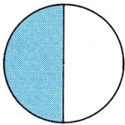 | $$\frac{1}{2}$$ | 50 % | 0,50 oder 0,5
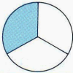 | $$\frac{1}{3}$$ | $\text{33},\overline{\text{33}}$% | $0,\overline{\text{33}}$ oder 0,333…
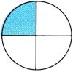 | $$\frac{1}{4}$$ | 25 % | 0,25
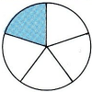 | $$\frac{1}{5}$$ | 20 % | 0,20 oder 0,2
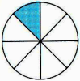 | $$\frac{1}{8}$$ | 12,5 % | 0,125
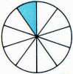 | $$\frac{1}{\text{10}}$$ | 10 % | 0,10 oder 0,1

Merke dir die wichtigsten Bruch- und Prozentdarstellungen, am besten auch noch gleich die zugehörige Dezimalzahl. Sehr gut lernst du die Tabelle, wenn du dir für jeden Bruch- bzw. Prozentwert eine eigene Karteikarte erstellst.
Hier unten findest du eine Vorlage für eine Lernkarteikarte. Kopiere sie, oder übertrage sie auf ein Blatt. Schneide sie dann entsprechend aus, falte an der linierten Kante und klebe die Rücken aneinander. Beschrifte dann die Karte wie du es für sinnvoll hältst.


?

Lösung
Vom Bruchteil zum Prozentsatz
* Aufgaben Prozentrechnen *
- Gib den gefärbten Teil als Bruch an. Erweitere dann auf den Hundertstelbruch. Schreibe den Wert dann als Prozentsatz.
*
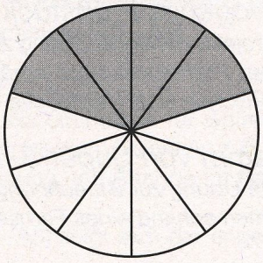
a)
b)
c)

= =………%
100
= =………%
100
= =………%
100

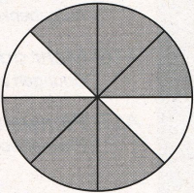
d)
e)
f)

= =………%
100
= =………%
100
= =………%
100

6
8
*
- In dieser Aufgabe stellt der gefäbte Teil den Prozentsatz dar.
Ergänze die Figuren zu einem „Ganzen“, also zu 100% der Gesamtfigur.

20 %
75 %
50 %
25 %
33,3 %
20 %
12,5 %
10 %
a)
b)
c)
d)
e)
f)
g)
h)

- Fülle die Tabelle aus. Merke dir was zusammengehört, z.B. 50% =$\frac{\text{50}}{\text{100}}$ =$\frac{1}{2}$ =0,5
(je richtiges Kästchen ein ½ Punkt)
*
50% | 10% | 5% | 20% | 80% | 40% | 60% | 100%
$$\frac{\text{50}}{\text{100}}$$
$$\frac{1}{2}$$ |  |  |  |  |  |  |  | $$\frac{1}{4}$$ | $$\frac{3}{4}$$
0,5 |  |  |  |  |  |  |  |  | 18
Kontrolliere deine Einträge mit einem Mitschüler.

- Prozent-Quartett (Ein Spiel für 2 bis 4 Spieler)
Zu Aufg.3) brauchst du:
Vorlage Quartettspiel
(= 40 Karten)
Auf jeder Karte steht eine Zahlenangabe. Ihr seht rechts vier
Karten, die jeweils den gleichen Wert anzeigen.
Der Wert wird allerdings einmal in der Prozentschreibweise, einmal als Hundertstelbruch, einmal als gekürzter Bruch und einmal als Kommazahl dargestellt.
50%

0,5

Spielvorbereitung:
Nehmt das Vorlagenblatt „Prozent-Quartett“ (M2.2, Seite 5) um euch 40 Karten herzustellen.
Schreibt die Werte aus der Tabelle der oberen Aufgabe (Tabelle) auf die Karten.
Verteilt die Karten gleichmäßig auf alle Spieler.
Spielverlauf:
Nachdem alle Karten verteilt sind, zieht jeder Spieler reihum eine Karte von seinem rechten Nachbarn. Wer ein „Quartett“ mit vier zusammengehörigen Karten mit dem gleichen Wert hat, darf die 4 Karten offen ablegen. Die Spielpartner kontrollieren ob es stimmt.
Wer zuerst alle seine Karten abgelegt hat, gewinnt. Viel Spaß
Auswertung * | 0-16 | 17-32
Erreichte Punkte
Bearbeite | * | **
Ergänzende Materialien

** Aufgaben Prozentrechnen **
Prozent-Puzzle
- Folge den Pfeilen, um die jeweiligen, freien Kästchen auszufüllen.
99
*
*
1000
80%
5%
200
50%
1600
20
50

Erfinde dein eigenes Prozent-Puzzle.

Schreibe im Aufgaben-Teil ein eigenes Prozentpuzzle auf, ähnlich dem oberen Beispiel. Lass auch noch Kästchen für die Bearbeitung frei. Achte darauf, dass man mit deinen Angaben das Prozentpuzzle auch lösen kann!
Erstelle im Lösungs-Teil die komplette Lösung.
Schneide dann entlang der oberen Linie aus und falte die gepunktete Linie, so
dass eine Lernkarte entsteht. Eine Seite Aufgabe, andere Seite Lösung.
Gib die Lernkarte einem Mitschüler.
Lösung

Aufgabe
- Fülle die Lücken aus (je richtiges Kästchen ein ½ Punkt)
14
*
*
 | I |  |  | II |  |  | III
Prozentsatz | 20% |  |  | 18% |  |  |  |  | 2,5%
Hundertstelbruch |  | $$\frac{\text{70}}{\text{100}}$$ |  |  |  |  | $$\frac{2}{\text{100}}$$
Kommazahl (Dezimalzahl) |  |  |  |  | 0,3 |  |  | $$0,\overline{3}$$
gekürzter Bruch |  |  | $$\frac{3}{\text{20}}$$ |  |  | $$\frac{1}{8}$$

- Katrin kann für 40€ mit ihrem Handy telefonieren. Am Ende der ersten Woche hat sie noch $\frac{3}{4}$ ihres Guthabens. Davon verbraucht sie in der 2. Woche 50%. Wie viel Euro hat sie noch zum Telefonieren?
29
*
*
- Ermittle die aktuellen Preise. (Runde auf 2 Nachkommastellen!)
29
*
*
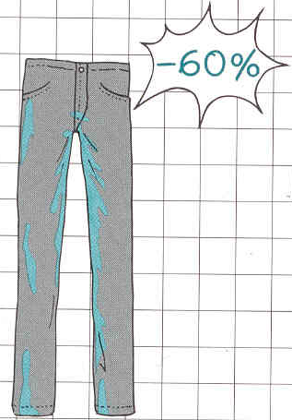
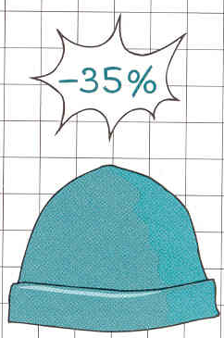
a) b)

58,-€
bisher
11,80€
bisher

- Um wie viel Prozent wurden die Waren reduziert? (Runde auf 2 Nachkommastellen!)
29
*
*
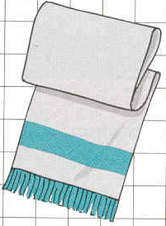
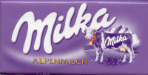
a) b)
7,50 €
bisher
0,55 €
jetzt nur noch
0,69 €
bisher

6,00 €
jetzt nur noch

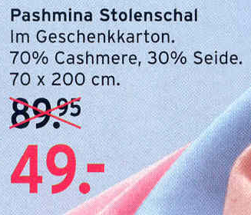
- Um wie viel Prozent wurde der Schal reduziert?
19
*
*
Auswertung ** | 0-15 | 16-30
Erreichte Punkte
Bearbeite | ** | ***
Ergänzende Materialien

*** Aufgaben Prozentrechnen ***

- Vervollständige bitte die Unterlagen der abgebildeten Quittungen (je Quittung 2 Punkte)
a)
*
*
*
Fa. Nagel
Kunde: Frau MüllerDatum: 01.02.09
Schraubenzieher4,50
Hammer7,00
Säge6,50
Nägel5,00

Zwischensumme
3 % Rabatt
MwSt
Summe
Bei Zahlung innerhalb von 8 Werktagen 2% Skonto
Fa. Nagel
Kunde: Fa. StummDatum: 12.02.09
Schrauben

Zwischensumme
2,5 % Rabatt0,33
MwSt
Summe
Bei Zahlung innerhalb von 8 Werktagen 2% Skonto
b)

Fa. Nagel
Kunde: Herr KunderDatum:24.02.09
Bleche120,00
Leih-Borhmaschine

Zwischensumme355,00
3 % Rabatt
MwSt
Summe
Bei Zahlung innerhalb von 8 Werktagen 2% Skonto
Fa. Nagel
Kunde: Fa. RuhDatum: 11.03.09
Kleinteile12,25

Zwischensumme
…..% Rabatt0,25
MwSt
Summe
Bei Zahlung innerhalb von 8 Werktagen 2% Skonto
89
d)
c)
- Eine Jeans kostet 70,-€. Aufgrund der hohen Nachfrage erhöht der Ladenbesitzer den Preis um 10%. Nachdem die Kundschaft ausbleibt, reduziert er die
Ware wieder um 10%. Wie viel kostet die Jeans jetzt? Begründe kurz.
29
*
*
*
○ weniger als vorher ○ genauso viel wie vorher ○ mehr als vorher

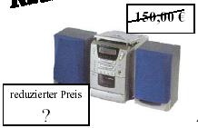
- Auszubildender Max soll die Preisschilder schreiben.
Er denkt: „Donnerwetter, erst wurde um 20% gesenkt, und dann noch mal um 30%.
Jetzt kostet die Anlage ja nur noch die Hälfte!“
Was meinst du dazu?
Begründe deine Aussage.
Alle Geräte um 20% reduziert!
Letzter Verkaufstag!
Alles wird nochmals um 30% reduziert!!
29
39
39
*
*
*

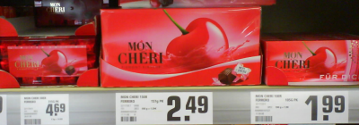
- Mon Cherie
In der Abbildung sind drei verschieden große MonCherie-Packungen zu sehen.
*
*
*
30’er Packung
15’er Packung
10’er Packung
  - Gib den Preis EINES MonCherie Stückchens je Packung an [€/Stk].
Bei welcher Packung bekommt man am meisten für sein Geld?
  - Um wie viel Prozent ist die 30’er Packung günstiger als eine vergleichbare Menge der 10’er Packung?
  - Für welche Packung würdest du dich entscheiden, wenn du eine für deine Mutter zum Muttertag kaufen wolltest? Begründe kurz.

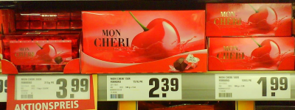
- Mon Cherie (die Zweite)
Die Abbildung zeigt die 30’er Packung zu einem Aktionspreis.
*
*
*
30’er Packung
15’er Packung
10’er Packung
  - Um wie viel Prozent wurde der Preis reduziert. (vgl. mit voriger Aufgabe)
  - Reduziere die beiden anderen Packungen um den selben Prozentsatz.
Wie lauten die Aktionspreise für das 15’er Päckchen und das 10’er Päckchen?
  - Warum wird der Supermarkt wohl dieses Angebot gemachen haben? Spekuliere und finde mindestens 2 mögliche Gründe.
Auswertung *** | 0-9 | 10-18
Erreichte Punkte
Bearbeite | *** | Nix mehr ,)
Ergänzende Materialien

